|  |  |  |
| --- | --- | --- |
|  | *Ein fröhliches* ***Hallo zusammen!*** |  |

**Willkommen in der gemeinsamen Schulbücherei   
der SamS und der HHS !**

**Dem gemütlichen Ort zum Lesen, Hörbuchhören, Bücher-Ausleihen, Spielen, Malen, Basteln, Hausaufgabenmachen, Recherchieren … – und für die SamS-ON-Zeit.**

**WO sind wir zu finden?**In Haus B (= weißes Gebäude) im 1. Stock am Ende des Ganges (SamS-Trakt).

**Welche AUSSTATTUNG gibt es?**Die Schulbücherei besteht aus dem eigentlichen **Büchereiraum** und dem angrenzenden **Leseraum** mit gemütlichen Sitzgelegenheiten (Sofa & Sitzsäcke).   
Im Büchereiraum befinden sich – neben den Medien und der Ausleihtheke –   
**6 PCs**, an denen die Schüler:innen arbeiten, recherchieren und im Internet surfen können, plus ein weiterer Tisch zum Malen, Spielen, Basteln oder Lesen.  
   
 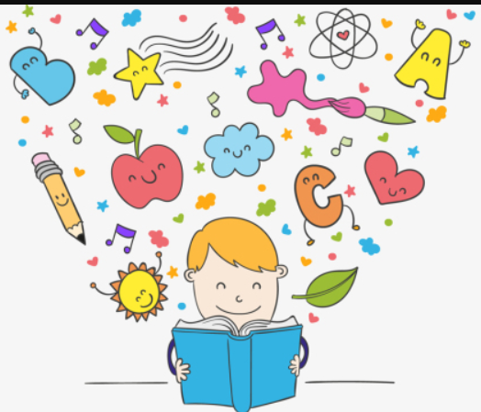  
  
  
  
  
  
  
Im Leseraum steht zudem ein **Smartboard**: für‘s gemeinsame Filmegucken,   
für Bilderbuchkino oder auch mal für Unterrichtseinheiten.   
Außerdem können in der Bücherei **Kopfhörer** für den Unterricht ausgeliehen werden (die anschließend bitte wieder zurückgebracht werden sollten!).

**WANN haben wir geöffnet?**Damit der Büchereibetrieb halbwegs geregelt ablaufen kann, wird zu Beginn jedes Schuljahres ein **Stundenplan** festgelegt, *wer* die Büchereiräume *wann* und *zu welchem Zweck* nutzen darf. Dieser Plan wird in allen Klassenräumen ausgehängt. Grundsätzlich ist die Schulbücherei **täglich von Unterrichtsbeginn** **bis Unterrichtsschluss** geöffnet und auch **in SamS-ON eingebunden**.

**WER darf die Bücherei nutzen?**Die Schulbücherei steht **allen Mitgliedern beider Schulen** offen! 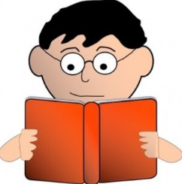  
Da es sich um eine **gemeinsame Schulbücherei** handelt, ist auch der Medienbestand ein gemeinsamer. Er kann deshalb von **allen Schüler:innen** gleichermaßen genutzt und ausgeliehen werden!(Von Lehrer:innen übrigens auch!)  
 **Wie BARRIEREFREI ist die Bücherei?**Die **große, gelbe Beschilderung** der Regale soll vor allem Schüler:innen mit Seheinschränkungen die Nutzung erleichtern. Auf eine geeignete Blickhöhe   
zu den Büchern wurde geachtet. Außerdem stehen ein **Bildschirmlesegerät** und **Leselupen** bereit. Die **Beleuchtung** soll noch weiter optimiert werden.

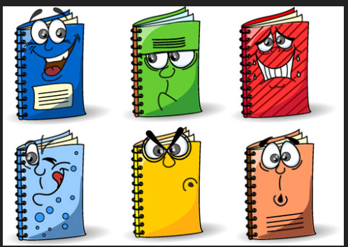 **Welche (AUSLEIH-) REGELN gelten?**Sobald die Medien beider Schulen in einer gemeinsamen Bibliothekssoftware erfasst sind, erhalten die Schüler:innen – nach Rücklauf eines unterschriebenen Elternbriefs, der die **Bücherei-Regeln** festhält – einen **Büchereiausweis** für die elektronischen Verbuchung. Selbstverständlich ist das Ausleihen von Büchern und CDs aber auch jetzt schon möglich!

Die Büchereiregeln umfassen einfache **Verhaltensregeln**:

* ruhiges Verhalten
* nicht essen und trinken
* vorsichtiger Umgang mit Medien und technischen Geräten

und **Regeln für die Ausleihe**:

* 4 Wochen Ausleihzeit; eine Verlängerung um 4 Wochen ist möglich.
* Es können max. 2 Medien gleichzeitig ausgeliehen werden.
* Verlorene oder beschädigte Medien sollten möglichst ersetzt werden.
* Spiele und Ting-Stifte können nur in der Bücherei genutzt werden.

Wenn sich Schüler:innen nicht an die Regeln halten, können sie die Leistungen der Schulbücherei nicht mehr in Anspruch nehmen.

**Zur COMPUTERNUTZUNG:**Die Nutzung der PCs durch die Schüler:innen darf nur im Rahmen der ihnen bekannten **Computerregeln** der Schulen erfolgen.   
Die **Schüler-PCs** sind sicherheitshalber **gesperrt** und müssen vor der Nutzung durch eine:n Büchereimitarbeiter:in freigeschaltet werden. Nur diese und evtl. einige Lehrer:innen kennen das Passwort. Es darf nicht an Schüler:innen oder andere Personen weitergegeben werden!

**Wie sieht der MEDIENBESTAND aus?**

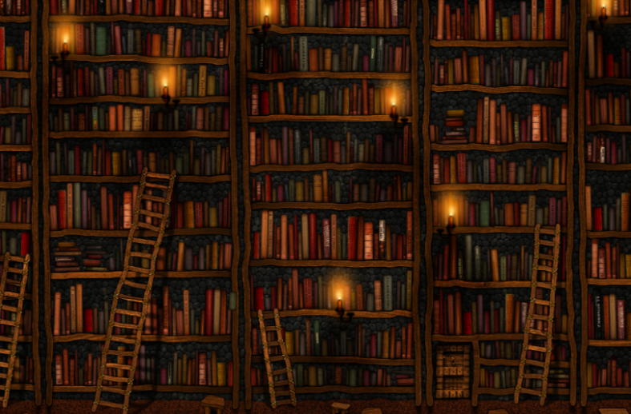Die Schulbücherei verfügt derzeit über **rund 3500 Titel**.

Neben vielen **Kinder- und Jugend-romanen** finden die Schüler:innen   
bei uns auch eine größere Auswahl   
an **Bilder-** und **Erstleser-Büchern**.

Dazueinen Anfangsbestand von **Comics, Mangas** und **Graphic Novels**.

Sowie einige Bücher in **Großdruck.** Und **Ting- bzw. Tiptoi-Bücher**, die mithilfe der entsprechenden Stifte „gehört“ werden können.   
Auch ein ordentlich bestücktes **Sachbuch-Regal** fehlt natürlich nicht. Für den Unterrichtsgebrauch oder Hausaufgaben stehen zudem **Wörterbücher** bereit.

Einen besonderen Bestand bilden unsere **Bücher für Blinde**: Erzählungen und Romane in **Punktschrift (Braille)** bzw. **Bücher mit Fühlelementen.**Unsere **Hörbuchsammlung** ist ebenfalls ziemlich umfangreich.DieHörbücher können direkt an den Bücherei-PCs gehört oder als CDs entliehen werden.

Für die Pausen und schulische Freizeiten liegt eine große Auswahl an **Spielen** und **Lernspielen** in unserem Leseraum.

**Wo kann man unser BESTANDSVERZEICHNIS einsehen?**

Da die beiden Schulbüchereien der HHS und der SamS zuvor unterschiedlich organisiert waren, gibt es leider **noch** **kein gemeinsames Medienverzeichnis**. Gegenwärtig arbeiten wir daran, dies schnellstmöglich zu ändern, damit die Schüler:innen (und andere Interessierte) unseren Medienbestand in Zukunft bequem – auch von zu Hause aus – einsehen und recherchieren können.

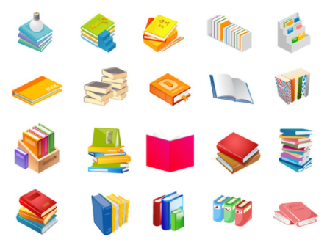**Wie sieht es mit NEUANSCHAFFUNGEN aus?**Mit **Wünschen** bezüglich neuer Medien können sich Schüler:innen jederzeitan das Büchereiteamwenden! Wir leiten diese dann gerne weiter, da Neuanschaffungen in der Regel über das Budget der jeweiligen Schule laufen; für jedes Schuljahr steht dafür eine (überschaubare) Summe Geld zur Verfügung.   
In der Bücherei hängt zudem ein **Wunschzettel** aus, in den die Schüler:innen eigene Bücher- und Anschaffungswünsche eintragen können.

**Medienspenden** nehmen wir natürlich gerne entgegen – wenn es die richtigen sind: Bücher, Comics, CDs oder DVDs, die die Schulbücherei **sinnvoll** **ergänzen**, in **neuer Rechtschreibung** verfasst und in **gutem Zustand** sind.

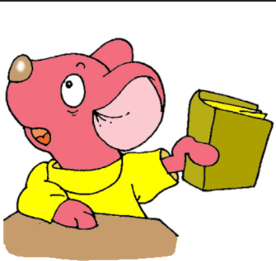**Welche SERVICES kann die Schulbücherei anbieten?**Falls die Corona-Situation es zulässt, möchten wir jetzt endlich wieder Angebote wie **Vorlesewettbewerbe**, **Bilderbuch-Kino**, **Spiele zur Leseförderung** und anderes in Angriff nehmen.   
Auch **Gruppenbesuche in der Kinder- und Jugendbibliothek** der Stadtbücherei fassen wir ins Auge, sowie **Schulungen** für unsere Klassen darüber, wie Büchereien funktionieren.

**Und natürlich unterstützen wir jede Schülerin und jeden Schüler, jede Klasse und jede Betreuungsgruppe, die zu uns kommen, nach Kräften und stellen ihnen alle Möglichkeiten und Mittel der Schulbücherei zur Verfügung.**

**WIE kann man uns ERREICHEN?**

Eine **Mailadresse** der Schulbücherei lautet: [schulbuecherei@ssp-ffm.de](mailto:schulbuecherei@ssp-ffm.de)

Intern ist die Bücherei derzeit aber besser über die Mail-Adressen von M. C. erreichbar.

Mit Einführung der neuen Bibliotheks-Software wird es wahrscheinlich eine neue Mail-Adresse für die Schulbücherei geben.

**Wir hoffen auf ein fruchtbares Miteinander und freuen uns, wenn Ihr mal vorbeischaut!**

***Euer   
 Büchereiteam***

